**内蒙古自治区民政厅文件**

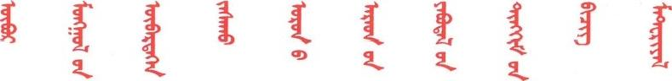



内民政儿福字[2022]1号

转发《民政部办公厅关于印发<全国

未成年人保护示范县（市、区、旗）

创建考核细则>的通知》

现将《民政部办公厅关于印发<全国未成年人保护示范县（市、区、旗）创建考核细则>的通知》（民办发【2021】21号）转发你们，请对照考核细则，建立工作台账，明确工作责任，倒排工期、挂图作战，压茬推进创建指标落实落地落细，确保创建工作全面达标，取得实效。

自治区未成年人保护领导小组拟于2月中旬对创建效果进行量化考核，请各盟市指导申报旗县区民政局围绕创建考核细则对标对表，务于2月15日前完成自查自评工作并形成书面评估报告，连同制度成果和亮点工作经验材料一并报送自治区儿童福利处。

联系人：顾青友 范宝薇

联系电话：0471-6610384，6611076

邮箱：[nmgmztetflc@163.com](mailto:nmgmztetflc@163.com)

`

内蒙古自治区民政厅

2022年1月6日